**TUGAS DASAR PEMROGRAMAN MODUL 5**

( membuat array 3 dimensi )

1. **FLOWCHART TUGAS MODUL 5**

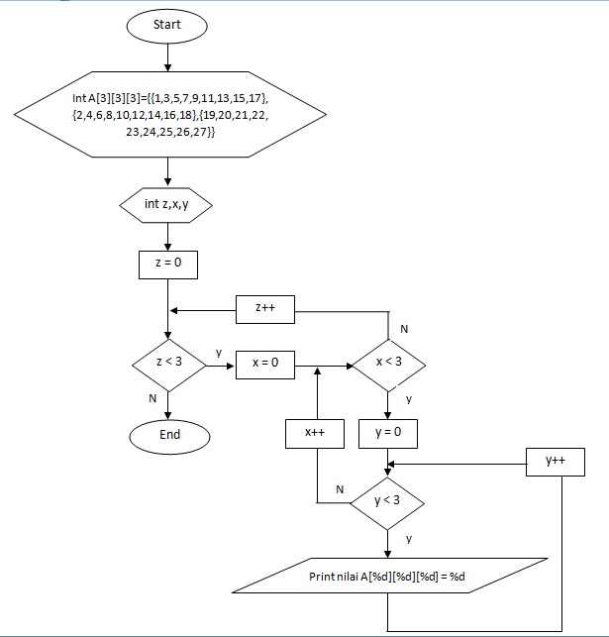

1. **PSEUDOCODE TUGAS MODUL 5**

* Start
* Preparation int A[3][3][3]={{1,3,5,7,9,11,13,15,17},{2,4,6,8,10,12,14,16,18},

{19,20,21,22,23,24,25,26,27}}

* Preparation int z,x,y
* Proses z = 0
* Keputusan z < 3

Proses x = 0

Keputusan x < 3

Proses y = 0

Keputusan y < 3

Print nilai A[%d] [%d] [%d]= %d

Proses y++

Proses x++

Proses z++

* Output

Nilai A[0][0][0]=1

Nilai A[0][0][1]=3

Nilai A[0][0][2]=5

Nilai A[0][1][0]=7

Nilai A[0][1][1]=9

Nilai A[0][1][2]=11

Nilai A[0][2][0]=13

Nilai A[0][2][1]=15

Nilai A[0][2][2]=17

Nilai A[1][0][0]=2

Nilai A[1][0][1]=4

Nilai A[1][0][2]=6

Nilai A[1][1][0]=8

Nilai A[1][1][1]=10

Nilai A[1][1][2]=12

Nilai A[1][2][0]=14

Nilai A[1][2][1]=16

Nilai A[1][2][2]=18

Nilai A[2][0][0]=19

Nilai A[2][0][1]=20

Nilai A[2][0][2]=21

Nilai A[2][1][0]=22

Nilai A[2][1][1]=23

Nilai A[2][1][2]=24

Nilai A[2][2][0]=25

Nilai A[2][2][1]=26

Nilai A[2][2][2]=27

* End

1. **SCRIPT TUGAS MODUL 5**

#include <stdio.h>

int main()

{

int A[3][3][3]={{1,3,5,7,9,11,13,15,17},

{2,4,6,8,10,12,14,16,18},

{19,20,21,22,23,24,25,26,27}};

int z,x,y;

for ( z=0;z<3;z++)

{

for ( x=0;x<3;x++)

{

for ( y=0;y<3;y++)

{

printf (" nilai A[%d][%d][%d] = %d \n",z,x,y,A[z][x][y]);

}

}

}

return 0;

}

1. **HASIL SCRIPT TUGAS MODUL 5**

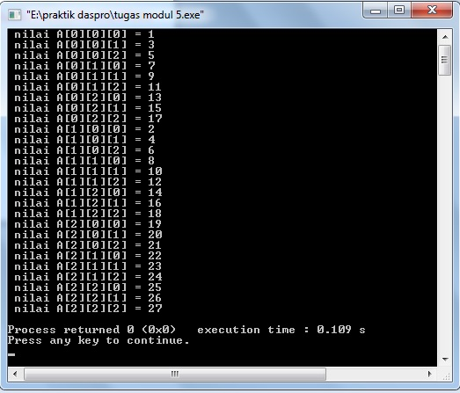

1. **ANALISA SCRIPT DAN HASIL SCRIPT TUGAS MODUL 5**

* Script
* #include <stdio.h>, menyatakan bahwa compiler agar membaca file bernama stdio,h.
* Int main(), menyatakan fungsi ini menjadi titik awal dan titik akhir eksekusi program.
* {, menyatakan awal tubuh fungsi sekaligus awal program.
* Int, menyatakan penggunaan fungsi integer / bilangan bulat.
* Int A[3][3][3], menyatakan elemen – elemen array yang berupa integer yang terdiri dari 27 elemen mulai dari A[0][0][0] sampai elemen ke A[2][2][2].
* for ( z=0;z<3;z++), merupakan perulangan fungsi FOR pertama jika bernila FALSE maka akan langsung keluar loop, jika bernilai TRUE maka akan mengeksekusi for ( x=0;x<3;x++) yang merupakan perulangan fungsi FOR kedua jika bernila FALSE maka akan langsung keluar loop, jika bernilai TRUE maka akan mengeksekusi for ( y=0;y<3;y++) yang merupakan perulangan fungsi FOR ketiga. Jika dalam fungsi FOR ketiga bernila FALSE maka akan keluar dari loop FOR, jika bernilai TRUE maka akan mengeksekusi statement yang ada didalam fungsi FOR ketiga.

Perulangan FOR berfungsi untuk meringkas penulisan perulangan bila mana telah ditentukan jumlah pengulangannya.

Dalam hal ini merupakan fungsi perulangan FOR BERSARANG.

* Printf, menyatakan fungsi untuk menampilkan informasi ke layar baik berupa kalimat / huruf maupun angka.
* Return 0, menyatakan akhir dari tubuh fungsi.
* }, menyatakan akhir dari program.
* Hasil

Sebuah program untuk menampilkan array A[z][x][y] yang mana nilai dari array itu sudah tersedia didalam preparation. Nilai nilai array akan tampil jika saat z=0,z<3 kemudian x=0,x<3 kemudian y=0,y<3. Jika kondisi terpenuhi maka program akan mengeksekusi nilai A[z][x][y] yang akan tampil sebanyak 27 elemen mulai dari A[0][0][0] sampai elemen ke A[2][2][2].

1. **KESIMPULAN**
2. Array adalah sebuah variabel yang dapat menyimpan lebih dari satu nilai yang memiliki nilai type data sama.
3. Array digunakan untuk mempermudah dalam penulisan syntak program bahasa C, array dapat menyimpan data sehingga bisa menyederhanakan dan mengefektifkan syntak bahasa C.
4. Array dibedakan menjadi berbagai macam antara lain : array satu dimensi, array dua dimensi, array multidimensi.
5. Array mempunyai sejumlah nilai sedangkan tipe data lain hanya dihubungkan dengan sebuah nilai saja.